SIMPOSIO INTERNACIONAL DE CONSTRUCCIONS

Consideraciones Sísmicas Para Conexiones Resistentes A Momento Con Columnas De Sección Cuadrada Y Vigas W

Seismic Considerations for Moment Connections Between Box Columns and Wide Flange Beams

Ing. Gerardo Enrique Chacón Rojas ¹, Ing. Wilson Alberto González Arroyo ²,

1-Gerardo Enrique Chacón Rojas. Universidad Latina de Costa Rica, Costa Rica. E-mail: gerardo.chacon@ulatina.cr
2- Wilson Gonzalez Arroyo. Universidad Latina de Costa Rica, Costa Rica. E-mail: wilson.gonzalez2@ulatina.net

Resumen: Los edificios de acero que usan columnas en cajón hueco y vigas en perfiles W, se utilizan con relativa frecuencia en Costa Rica. Su configuración estructural, permite que la rigidez en planta de los edificios sea similar, y además permite que todos los elementos de los marcos tomen cargas laterales y sean sismorresistentes, configuración que es muy apreciada en el país. Otros países como Japón y Nueva Zelanda han desarrollado conexiones precalificadas para este tipo de estructuras, las cuales se están estudiando para ser incluidas en el Anexo B, de la nueva edición del Código Sísmico de Costa Rica. Sin embargo, existe una oportunidad para desarrollar conexiones columna tubular y vigas W que se adapten a las prácticas constructivas del país, y cuya ductilidad no requiera ser tan alta como para ser usado en marcos SMF, si no, más bien en marcos intermedios (IMF). En el presente trabajo se presentará un breve recorrido por las prácticas usadas en países como Japón, nueva Zelanda e Irán. Por otra parte, se presenta varias simulaciones mediante Método de Elemento Finito (MEF) del comportamiento de distintos tipos de conexiones entre columnas tubulares y vigas tipo W. Estas simulaciones se analizan mediante un modelo numérico calibrado de las pruebas experimentales realizadas por Saneii y otros en el 2013 en Irán. Los resultados de las simulaciones evidencian la necesidad del uso de atiesadores, tanto internos como externos para mantener la resistencia y estabilidad de conexiones ante rotaciones inelásticas entre 0.02 y 0.04 radianes, de acuerdo con lo establecidos por la normativa nacional de Costa Rica y las especificaciones del AISC-341.

Abstract: Steel buildings that use hollow box columns and beams in W profiles are used relatively frequently in Costa Rica. Its structural configuration allows the rigidity of the buildings to be similar in plan, and also allows all the frame elements to take lateral loads and be earthquake resistant, a configuration that is highly appreciated in the country. Other countries such as Japan and New Zealand have developed prequalified connections for this type of structures, which are being studied to be included in Annex B of the new edition of the Costa Rica Seismic Code. However, there is an opportunity to develop tubular column connections and W beams that adapt to the construction practices of the country, and whose ductility does not need to be so high as to be used in SMF frames, if not, rather in intermediate frames (IMF). In this paper a brief overview of the practices used in countries such as Japan, New Zealand and Iran will be presented. On the other hand, several simulations are presented using the Finite Element Method (FEM) of the behavior of different types of connections between tubular columns and W-type beams. These simulations are analyzed using a calibrated numerical model of the experimental tests carried out by Saneii and others in 2013 in Iran. The results of the simulations show the need for the use of stiffeners, both internal and external to maintain the resistance and stability of connections against inelastic rotations between 0.02 and 0.04 radians, in accordance with the provisions of the national regulations of Costa Rica and the specifications of the AISC-341.).

Palabras Clave: Conexión de Momento; Elementos finitos; Comportamiento sísmico; Comportamiento cíclico; Conexión columnas HSS.

Keywords: Moment connection; Finite element method; Seismic behavior; Cyclic behavior; HSS Column Connection.

1. Introducción
El uso de columnas tubulares huecas de acero, HSS por sus siglas en inglés, tiene un uso preferencial en las soluciones arquitectónicas de edificios metálicos en Costa Rica. Desde un punto de vista de estructuración global, ofrece el beneficio de proveer una mayor distribución de las cargas laterales en todos los marcos, considerando a todos los elementos del edificio como marcos sismoresistentes. Por otro lado permite que la estructura pueda tomar cargas biaxiales y por lo tanto proveer una mayor resistencia torsional. Con respecto a las vigas, históricamente las vigas de ala ancha, WF ó W por sus siglas en inglés han demostrado ser más eficientes para cargas esencianlmente en flexión. Por lo que las combinaciones de ambos elementos en un marco, intuitivamente parece ser una buena solución.
No obstante, lo anterior, el Código Sísmico actual, en su edición 2010 con revisión 2014, no ofrecen una conexión precalificada para conexiones con columnas HSS y vigas W, como tampoco lo hace el AISC358, este último solo recomienda conexiones patentadas para este tipo de conexiones.
Las columnas tubulares HSS tipo Jumbo con perfiles W se ha utilizado con mucho éxito en Japón, y el sistema, así como sus conexiones han sido puesto
Taejin K, y otros (2002), realizan simulaciones numéricas con elemento finito del comportamiento estático en conexiones de momento de columnas tubulares huecas rectangulares y perfiles W. Los resultados de esta conexión se compararon con los de conexiones de momento con columnas W. Se concluye que el comportamiento de las conexiones con columnas tubulares es gobernado por el espesor de la pared del tubo.
Nagao, T. y otros (2014), presentan ensayos experimentales sobre conexiones de momento con vigas W y tubos con diafragmas internos. En su estudio también se proponen mejoras de los agujeros de acceso convencional para soldadura en las conexiones planteando 3 tipos y un último caso, sin agujero. Se concluye un buen desempeño de este tipo de conexiones alcanzando rotaciones de hasta 0.05 radianes sin degradación. Se recomiendan mejoras a la conexión para reducir concentración de esfuerzos en los diafragmas.
Saneei, Z. y otros (2013) realizan ensayos a escala en conexiones de momento de viga W a columnas tipo cajón huecas, estas últimas armadas a base de placas. Este proceso de armado permite la colocación de atiesadores internos. La conexión directa a la pared de la columna a la viga W, sigue el estándar de una conexión WUF-W. Los resultados obtenidos en los ensayos experimentales fueron luego simulados en elemento finito, obteniendo correlaciones satisfactorias. Las conclusiones obtenidas con los ensayos, son de una conexión que logra desarrollar rotaciones hasta de 6% de deriva de piso, manteniendo su integridad estructural. Adicionalmente los autores realizaron un estudio analítico del comportamiento biaxial. Sobre este se concluye la necesidad de utilizar el criterio columna-fuerte viga-débil establecido en el AISC341. Estos ensayos serán utilizados para calibrar el modelo desarrollado en esta investigación. Se escoge debido que la conexión WUF-W es de utilización generalizada en Costa Rica.
A nivel regional se tiene la investigación de Campo y Gómez (2010). Realizan pruebas a escala en conexiones tubo-viga W. En el primer caso usan conexiones sin refuerzo y luego se repite el experimento con refuerzos de diafragma externo colocados alrededor de la columna tubular, pero sobre la viga W. Finalmente se prueba un espécimen más con atiesadores internos. Los resultados demuestran nuevamente que la conexión sin refuerzo no muestra buenos resultados dado que gobierna la falla en la pared del tubo. La conexión con atiesadores externos presenta estabilidad y rotaciones hasta del 3%. En el caso de la conexión con atiesadores internos, tuvo una alta resistencia a momento, pero presentando fallas frágiles a nivel de soldadura. Las propuestas de solución de esta investigación también se usaron en las simulaciones numéricas de esta investigación, pero no a nivel de calibración.

2. Metodología
En el presente trabajo de investigación se analiza la conexión de acero (WUF-W), con columnas de sección cuadrada, mediante simulación numérica de los protocolos de para pruebas cíclicas especificadas en el capítulo K del AISC 341. Le simulación numérica se realiza por el método de elementos finitos. El programa utilizado como herramienta de cálculo para esta simulación es el ANSYS en su versión 18.1. El procedimiento general consiste en tomar como referencia los datos de pruebas realizadas a escala real, en esta caso particular las de Saneei, Z. y otros (2013), como base para la realización de las simulaciones virtuales y la comparación de resultados. Se hace uso del protocolo de ángulos de deriva, estipulado por el Código ANSI/AISC 341-16 para la evaluación y calificación de conexiones resistentes a momento. Para el análisis se acogen los conceptos y teorías de la normativa americana de construcción con acero ANSI/AISC 341-16, FEMA 350, ANSI/AISC 358-16, ANSI/AISC 360-16, también vigentes en el Código Sísmico de Costa Rica en el capítulo 10 y anexo B.
En las pruebas de Saneei, Z. y otros (2013) que usaron para la calibración del programa se usaron las curvas de esfuerzo – deformación de tres tipos de acero estructural, ASTM A36 para la columna, ASTM A572 para la viga y un ASTM A 706 grado 60 para las soldaduras, mismos materiales reportados de las pruebas de laboratorio Para el caso de las soldaduras se modelaron únicamente las soldaduras tipo filete que aportan un aumento del volumen del material del alma en la conexión, tomando en cuenta las áreas efectivas de las mismas. Las soldaduras de penetración completa con biselados no fueron modeladas, si no, simuladas por medio de un comando llamado “Bonded” que asume que las superficies en contacto no se separan durante la prueba. No fueron incluidos parámetros de fractura u otros datos pertinentes al fenómeno de ruptura del material, por lo tanto, en los modelos de pruebas virtuales no se considera la posibilidad de ruptura como puede ocurrir en los ensayos de laboratorio. En su lugar se ha estimado la posibilidad de fractura de algunas zonas de elementos de la conexión según el estado de esfuerzo y deformación del material, precisamente en las zonas en donde se presentan concentraciones de esfuerzos y deformación unitaria máximos que superan los límites de resistencia del material.
Con el fin de optimizar el tiempo de procesamiento de datos del modelo de elemento finito, en el modelado de las pruebas de la conexión se han tomado en cuenta únicamente los parámetros estrictamente necesarios para obtener resultados aceptables en comparación con las pruebas reales de laboratorio, es decir, que se han omitido elementos propios del banco de pruebas de laboratorio, tampoco se modelaron de conexiones articuladas en el extremo libre de la viga en donde se ubicarían los actuadores mecánicos ni apoyos articulados de los extremos de la columna. En su lugar se usaron comandos de restricción de grados de libertad equivalentes. Por lo tanto, los resultados presentes en esta investigación son representativos a los ensayos reales.
Para la prueba estándar se define el punto de intersección del eje neutro de la viga y eje neutro de la columna como el punto de rotación de la prueba para cualquier configuración de una conexión resistente a momento, como se muestra en la ilustración 1. (FEMA 350, 2000, pág. 3-75).
En el gráfico de la derecha, figura 1, se observa el protocolo de ángulos de deriva cíclicos a los cuales es inducido el modelo durante la prueba. Lo cual brinda como resultado los llamados diagramas de histéresis, en los cuales se registra la respuesta elástica e inelástica de la conexión y la participación conjunta de la columna y más concretamente de la sección de la viga conectada, por lo que los resultados de histéresis obedecen a los ángulos de deriva inducidos durante la prueba estándar. Parámetros con los cuales la conexión es calificada para ser usada en marcos ordinarios (OMF), intermedios (IMF) o especiales a momento (SMF).
Para los ensayos virtuales se calcularon los desplazamientos del tramo libre de la viga, equivalentes a los ángulos de deriva del protocolo estándar, de acuerdo a las dimensiones de la columna y la longitud de la viga, cumpliendo con la cantidad de ciclos de carga estimados por la prueba estándar. Una vez realizados los ensayos virtuales, se obtuvieron las reacciones percibidas desde el tramo libre de la viga. Estos se convirtieron a momentos de rotación usando la longitud de la viga desde el eje neutro de la columna para formar los diagramas de histéresis.
Adicionalmente al análisis de la conexión WUF-W, una vez calibrado el programa se realizaron algunos otros modelos de conexiones distintas, sin respaldo experimental, pero que permitieron analizar algunos aspectos relevantes con respecto al comportamiento histerético de las mismas. Para la discretización de estos modelos se emplearon comandos llamados mallas y técnicas de mallado propias del programa ANSYS, tales como el seccionamiento de los elementos prismáticos de las secciones modeladas, a partir de la división de las aristas de dichos elementos, siguiendo un numero predeterminado de divisiones o bien obedeciendo a una dimensión mínima específica, donde el programa segmenta de forma transversal cada elemento en prismas simétricos más pequeños. En los elementos que presentan cortes circulares, como los agujeros de acceso del alma de la viga se dificulta poder generar prismas equiangulares por lo que en estos casos ha sido necesario la iteración de las dimensiones con las que se genera la discretización, hasta encontrar el mejor arreglo de prismas que sean lo más simétricos posible. Para medir esta simetría se utiliza un criterio llamado “Skewness” que mide el grado de oblicuidad de los ángulos entre las aristas de dichos prismas y generando una calificación de la calidad del mallado. Es importante cumplir con este criterio, generando mallas con buena calidad simétrica ya que el algoritmo que solucionará la matriz generada a partir del mallado brinda resultados acordes a la calidad del mismo.
Para la calibración de los materiales se utilizó la base de datos físicos de materiales del programa, llamada “ingenieríng data” en donde se ingresaron los datos de esfuerzo deformación de los materiales señalados por los investigadores que realizaron los ensayos reales de laboratorio. Estos datos se ingresan contemplando la totalidad de los puntos que describen el gráfico de esfuerzo deformación propio de los materiales dúctiles empleados y posteriormente se ingresan exclusivamente los datos de la curva de endurecimiento por deformación en un apartado llamado “multilinaer kinematic hardening” estos datos son usados por el programa para definir los límites de resistencia de los bucles de histéresis graficados durante el análisis de los modelos. Además, permite generar curvas de tensión-deformación multilineales que muestran el llamado efecto “Bauschinger” de endurecimiento cinemático en el material.

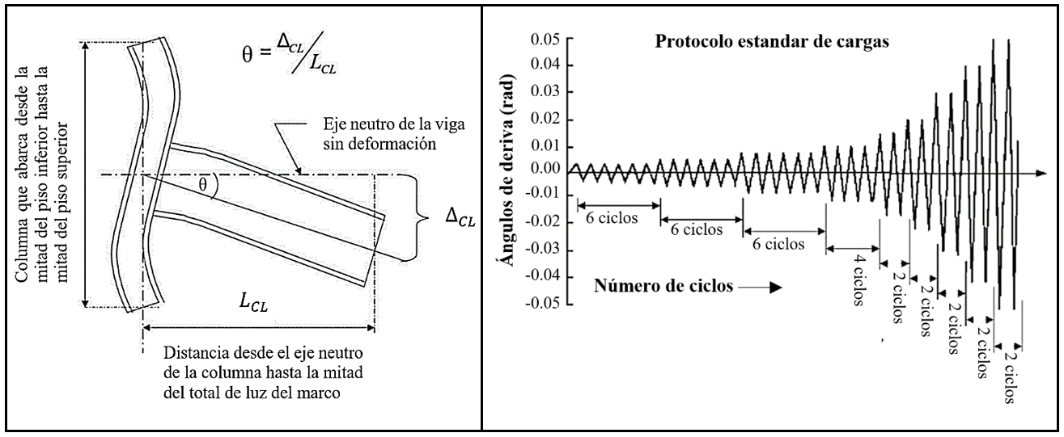

Figura 1. (a) Ensamble de prueba estándar de la conexión. (b) Protocolo de ciclos y ángulos de deriva según capítulo K AISC341. (FEMA 350, 2000, pág. 3-75).

3. Resultados y Discusión.
3.1. Conexiones Entre Viga De Sección W Y Columnas De Sección Cuadrada
En los códigos de construcción con acero americanos hay poca participación de conexiones con columnas de sección cuadrada, sin embargo, en países asiáticos de alta sismicidad, este tipo de sección es muy valorada por poseer dos ejes fuertes lo cual contribuye con la rigidez lateral de marco en ambos sentidos, otorgando una alta resistencia a la flexión biaxial en comparación con las columnas de ala ancha. Además, las conexiones entre columnas de sección cuadrada y vigas W utilizadas en la mayoría de los países asiáticos parecen cumplir con un comportamiento dúctil adecuado según las normas americanas para marcos especiales (SMF) o intermedios (IMF) a momento. Por esta razón, considerando el uso de este tipo de conexiones en Costa Rica, se realiza un análisis por elementos finitos de la conexión precalificada por el AISC llamada “welded unreinforced flange-welded web” [alas soldadas sin refuerzo y alma soldada] (WUF-W); en este caso, con columnas de sección cuadrada, construidas a partir de placas de acero. Este análisis es basado en pruebas reales de laboratorio, realizadas en la Universidad de Teherán en Irán, donde fueron sometidas al protocolo estándar de ángulos de deriva, 3 pares de especímenes de distinto tamaño de la conexión WUF-W con columnas cuadradas y diafragmas internos, para tres tamaños de edificación, de siete pisos, de doce pisos y veinte pisos, respectivamente.
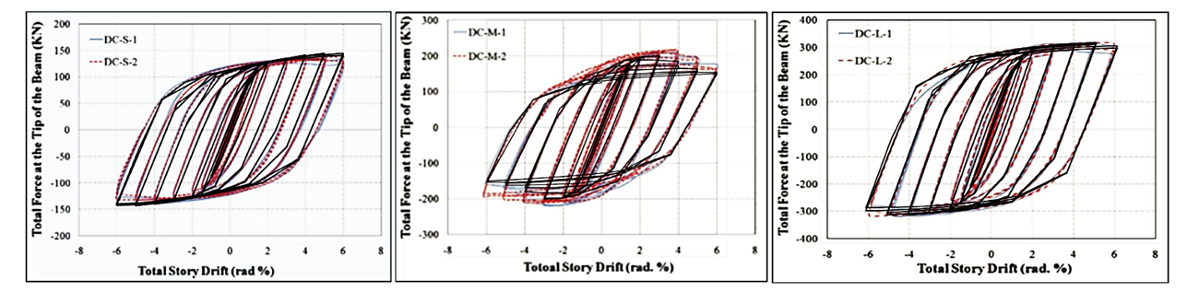
Figura 2. Resultados de histéresis virtuales (color negro) superpuestos sobre resultados de pruebas de Saneei, Z. y otros (2013). De Izquierda a derecha perfiles reducen su tamaño. (Fuente: Modificado de Saneei, Z. y otros)

El primer objetivo de la investigación consistió en realizar la calibración del programa de análisis estructural por elemento finito, llamado ANSYS WorkBench, y la realización de las pruebas en forma virtual, de manera que se obtuvieran diagramas de histéresis similares a los obtenidos en las pruebas realizadas en Teherán. De los tres especímenes analizados, el más grande presentó los resultados más similares. Por lo que, posteriormente se realizaron cambios en este modelo respecto a la configuración de la conexión con el objetivo de analizar la influencia positiva o negativa de estos cambios en el comportamiento histerético de la conexión. A continuación, se presentan los resultados de histéresis obtenidos de forma virtual superpuestos sobre los diagramas obtenidos en las pruebas reales de laboratorio, para su comparación.
Como se observa en la figura 2, los resultados de las pruebas virtuales coinciden satisfactoriamente con los diagramas de las pruebas reales. Únicamente el espécimen virtual mediano registró menor resistencia en el análisis virtual con respecto del resultado real. Dados los resultados se escogió el modelo virtual del espécimen grande de la conexión para los siguientes análisis debido a que este presentó los resultados más similares. A continuación, se presentan los modelos analizados y su diagrama de histéresis respectivamente.
Tabla 1. Secciones transversales de columnas para especímenes de prueba de conexión WUF-W

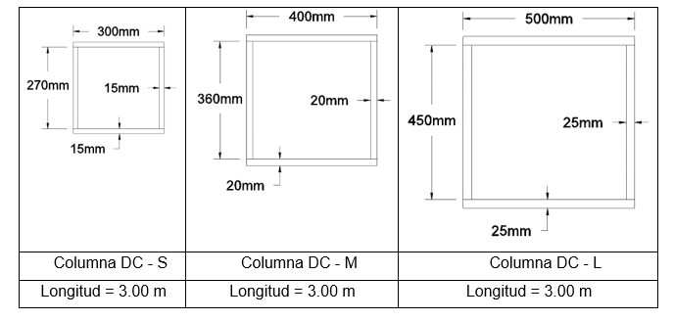

Tabla 2. Perfiles de vigas construidas y sus perfiles comerciales equivalentes para especímenes de prueba de conexión WUF-W

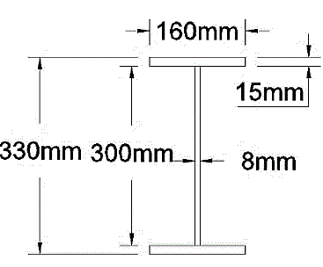 | 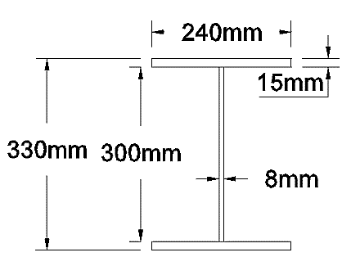 | 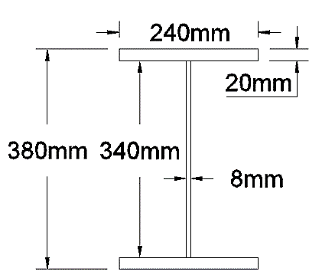
Espécimen DC - S | Espécimen DC - M | Espécimen DC - L
Equivalente a W12x30 | Equivalente a W12x96 | Equivalente a W14x68
Longitud = 2.50 m | Longitud = 2.50 m | Longitud = 2.50 m
Longitud bp = 2.650 m | Longitud bp = 2.700 m | Longitud bp = 2.750 m
Longitud bp: Longitud de viga más distancia desde la cara conectada de la columna hasta el eje neutro de la misma.

3.2. Conexión WUF-W con diafragmas internos
Según la norma americana si la conexión alcanza ángulos de deriva de 0.04 rad y se registra en el diagrama de histéresis, una resistencia inelástica ante la flexión, igual o mayor que el 80% de la capacidad a momento plástico de la sección de la viga, esta conexión se considera una conexión especial a momento (SMF), debido a su alto desarrollo de ductilidad. (ANSI/AISC 341-16, 2016, págs. 9.1-229). Tal es el caso de los resultados de la conexión con diafragmas internos, analizada en laboratorio y de forma virtual que presenta valores de resistencia a la flexión, mayores al 80% del momento plástico de la sección de la viga al alcanzar ángulos de deriva de 0.04 rad. Como se muestra en la figura 3.
En la figura 4, se presenta una fotografía del ensayo real y a su derecha una imagen del modelo de elementos finitos, mostrando por medio de un mapa de colores, con colores cálidos las zonas que sufrieron mayores esfuerzos y en colores fríos las zonas que no sufrieron poco esfuerzo. Es notable que la deformación plástica se genera en la sección de la viga después de la placa de refuerzo cortante del alma de la viga, ambas imágenes presentan deformaciones similares en cuanto al pandeo local del ala y del alma de la viga. La zona de panel se mantiene en el rango elástico en el modelo de elementos finitos, tal y como lo señala la fotografía de laboratorio.
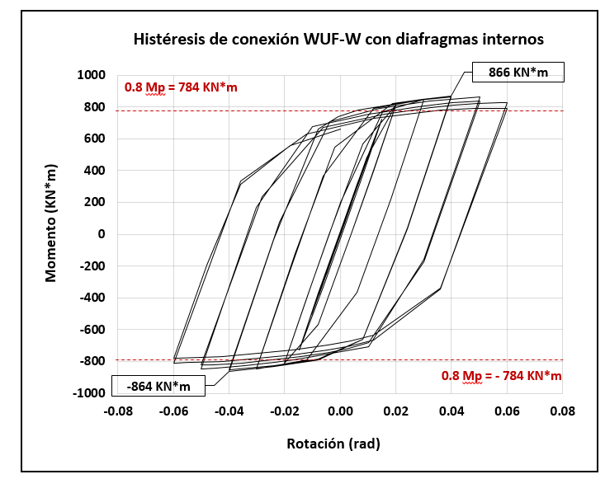

Figura 3. Diagrama de histéresis de conexión WUF-W con diafragmas internos. Resultado de modelo de Elemento Finito.

Además, el análisis de elemento finito señala una concentración máxima de esfuerzos justo en los agujeros de acceso para las soldaduras principales, con una magnitud de 492 MPa, superior al esfuerzo último del acero A572 de 485 MPa empleado en la viga, por lo que es probable que en esta zona de la conexión se puedan producir fracturas debido a la discontinuidad del flujo de esfuerzos en este punto. Las zonas de color amarillo como las alas de la viga presentan magnitudes entre los 350 y 385 MPa, lo cual evidencia un elevado desarrollo plástico de las mismas. En el diagrama de histéresis, ilustración 3, se denota como la sección alcanza el endurecimiento por deformación a partir de los ciclos de 0.02 rad y continúa aumentando hasta los ciclos de 0.05 rad.
Según lo analizado esta conexión con diafragmas internos presenta resultados aceptables dentro de los criterios de resistencia para una conexión especial a momento. Sin embargo, durante la prueba por elementos finitos se nota que el proceso de plastificación comienza luego de alcanzar los 0.02 rad, en las puntas de las alas de la viga justo en la conexión. Esto se observa mediante una animación de la prueba brindada por el programa. También se nota que, en los ciclos de carga siguientes, los esfuerzos permanecen en estas esquinas de las alas de la viga y conforme van aumentando se distribuyen a lo largo de las alas más allá de la conexión, pero se mantienen presentes durante toda la prueba en las esquinas, lo que sugiere que las soldaduras principales puedan ser vulnerables ante una fractura debido a posibles discontinuidades del material, porosidades, micro fisuras o algún otro precursor de fractura. El modelo utilizado estima que esta configuración con diafragmas internos puede ser recomendada para marcos que requieren ductilidades intermedias con valores de deriva que no sobrepasen 0.02 rad.
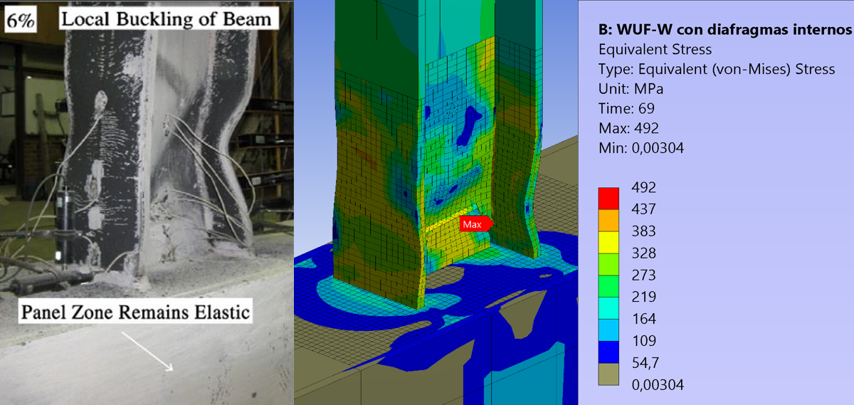

Figura 4. Ubicación de rótula plástica. Izquierda. Fotografía de ensayos de Saneei, Z. y otros (2013). Derecha Imagen de resultados de análisis en Elemento Finito.

3.3. Conexión WUF-W sin diafragmas internos
Debido a la aparición temprana de concentraciones de esfuerzos en las esquinas de las soldaduras principales se optó por remover los diafragmas internos como primer cambio en la conexión, para determinar la influencia de estos en el comportamiento de la zona de panel y la capacidad la conexión, de producir rotulas plásticas en la zona protegida de la viga, sin los diafragmas internos. En el diagrama de histéresis, figura 5, se presentan los resultados de la conexión con diafragmas internos (línea color verde) y se comparan con los resultados de la conexión sin los diafragmas internos (línea color negro).

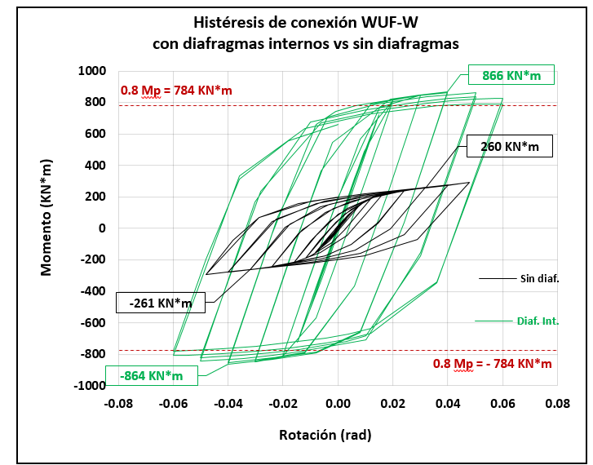

Figura 5. Comparación del diagrama de histéresis de la conexión con diafragmas internos (línea color verde) y el diagrama de histéresis de la conexión sin diafragmas internos (línea color negro).

La rigidez de la conexión se ve significativamente afectada por la ausencia de los diafragmas internos. Lo cual sugiere que la conexión sin diafragmas, entre viga W y columna de sección cuadrada no es lo suficientemente rígida ante la rotación, para lograr que la sección de viga alcance un alto desarrollo de ductilidad. Debido a lo anterior, los esfuerzos se concentran en la cara de la columna y no en la viga, generando plastificación en las soldaduras principales como se observa en la figura 6, por lo tanto, lo que refleja el diagrama de histéresis es la respuesta de la cara de la columna y no la respuesta de la sección de la viga. Este resultado del modelo sugiere que la conexión no puede ser considerada como una conexión resistente a momento, debido a que no cumple con la restricción necesaria para inducir las deformaciones en la viga. Las pruebas realizadas por del Campo y Gómez en el 2010, sobre conexiones similares mostraron fallas por deformación de la pared del tubo delaminación de la soldadura en las conexiones de los patines de las vigas, res, antes de que la conexión fuera capaz de desarrollar la capacidad de momento de la viga, lo que confirma los resultados numéricos obtenidos.
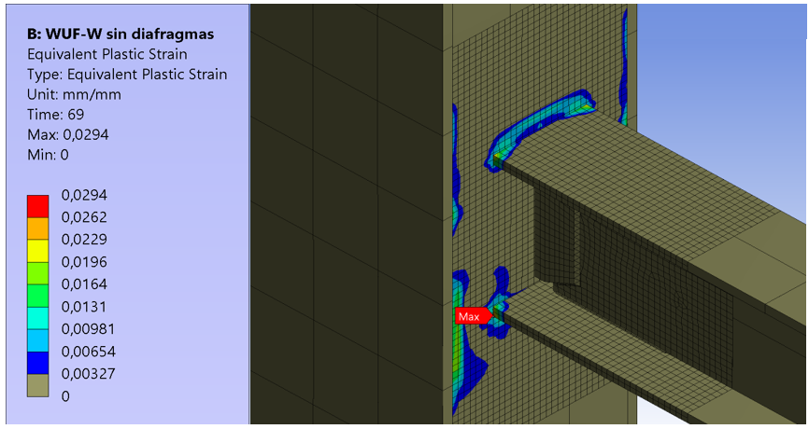

Figura 6. Modelo de conexión WUF-W sin diafragma internos. Resultados de equivalente plástico por elementos finitos.

Según un estudio realizado de conexiones de secciones W y vigas HSS por la Sociedad Mexicana de Ingeniería Estructural, “en la construcción de edificios de acero muchas de las conexiones se sueldan directamente a la columna tubular en forma simple, con soldaduras de filete en todas las posiciones, ya que esta unión se realiza frecuentemente en campo. (del Campo y Gomez, 2010). Este estudio revela que este tipo de conexiones sin ningún tipo de rigidizador interno, no cumple con los criterios de diseño para una conexión rígida, lo cual se ve reflejado en los resultados del análisis por elemento finito del presente análisis.
3.4. Conexión WUF-W sin diafragmas internos y RBS
Debido a que, en la ausencia de los diafragmas internos, la zona de panel de la columna no posee la rigidez necesaria, se realizó una reducción de las alas de la viga, del tipo RBS, según como lo especifica la norma AISC 358-16, con la intención de inducir mayormente las concentraciones de esfuerzos y promover las deformaciones plástica en esta zona, alejándolas de la cara de la columna y las soldaduras principales.
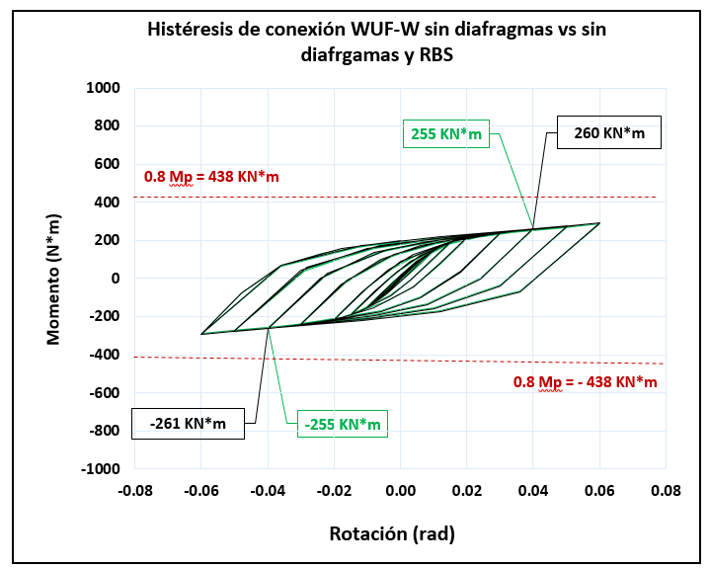

Figura 7. Diagrama de histéresis de conexión WUF-W sin diafragmas internos y viga con sección reducida (RBS).

Como se observa en la figura 7, el diagrama de histéresis muestra un comportamiento muy similar al resultado con la sección de viga completa, en ambos modelos se alcanzó prácticamente la misma resistencia y se observa un comportamiento histerético muy similar.
En una animación de la prueba brindada por el programa, se puede observar una mayor participación de la zona protegida de la viga para el modelo con la sección reducida (RBS) a diferencia del modelo con la sección de viga completa. En el caso de viga con sección reducida la zona reducida acoge una cantidad significativa de esfuerzos a partir de los ciclos de 0.005 rad en adelante, a diferencia del modelo con la sección de viga completa que presenta esfuerzos hasta los ciclos de 0.01 rad. Por lo que, este análisis sugiere que la reducción de la viga ayudó en alguna medida a alejar los esfuerzos de la conexión, pero no lo suficiente como para producir un desarrollo dúctil de la sección de la viga. En la figura 8, se presenta el resultado de equivalente plástico, el cual muestra las zonas del modelo que sobrepasaron el límite proporcional elástico, como se puede observar, al igual que en el caso con la sección de viga completa, el proceso de plastificación se concentra en las soldaduras principales.
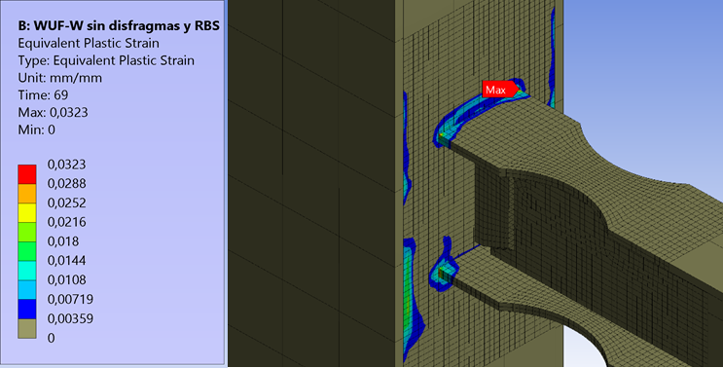

Figura 8. Modelo de la conexión WUF-W sin diafragmas internos y con reducción tipo RBS. Resultado equivalente plástico por elemento finito.

Debido a que la sección de viga reducida RBS presenta una influencia positiva en cuanto al alejamiento de los esfuerzos de la conexión se realizó un análisis del modelo con diafragmas internos y sección de viga reducida, con el objetivo de determinar si la sección reducida de la viga es capaz de generar una rotula plástica, alejando por completo las concentraciones de esfuerzos en la conexión.
3.5 Conexión WUF-W con diafragmas internos y viga con sección reducida (RBS)
En el diagrama de histéresis de este modelo, figura 9, se observan resistencias superiores al momento plástico nominal de la sección reducida de la viga después de los ciclos de 0.02 rad, y en aumento de la resistencia debido al endurecimiento por deformación hasta los 0.05 rad, presentando degradación de la resistencia para el ultimo bucle histerético a los 0.06 rad.
Como se esperaba, al realizar una reducción en la sección de la viga en el modelo de la conexión con diafragmas internos, el resultado es el desarrollo de una rotula plástica justamente en la sección reducida como se aprecia en la figura 10, donde se denota una deformación unitaria máxima del 4.0% justamente en el centro de la reducción de la sección.

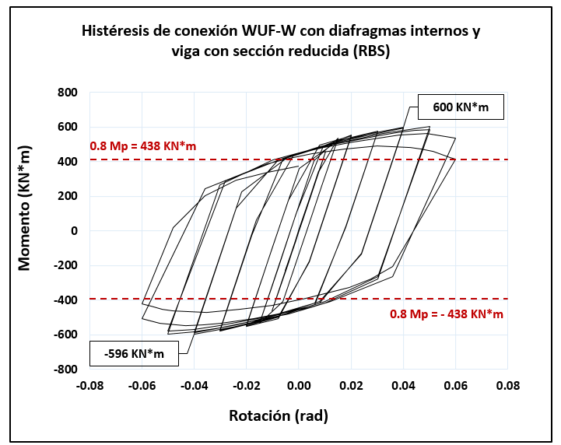

Figura 9. Diagramas de histéresis de conexión WUF-W con diagramas internos y viga con sección reducida (RBS). Resultados de Elemento Finito.

Figura 10. Modelo de Conexión WUF-W con diagramas internos y con reducción tipo RBS. Resultado equivalente plástico por elemento finitos con una deformación unitaria máxima del 4.0%.

La resistencia a la flexión se ve disminuida consecuencia de la reducción de la sección de la viga en comparación con la resistencia plástica nominal de la sección de viga completa. Sin embargo, los resultados señalan que las concentraciones de esfuerzos se han alejado de la conexión, permaneciendo las soldaduras principales en un rango elástico. Por esta razón se recomienda el diseño de vigas de sección reducida para el caso de las conexiones rígidas con diafragmas internos.
3.5. Conexión WUF-W sin diafragmas internos y cara de columna de mayor espesor.
En este modelo se eliminaron los diafragmas internos y en su lugar se aumentó el espesor de la cara de la columna conectada, hasta una pulgada (2 en total), con el propósito de analizar si este aumento en el espesor consigue otorgar la rigidez necesaria en la zona del panel, para inducir las deformaciones en la sección de la viga.
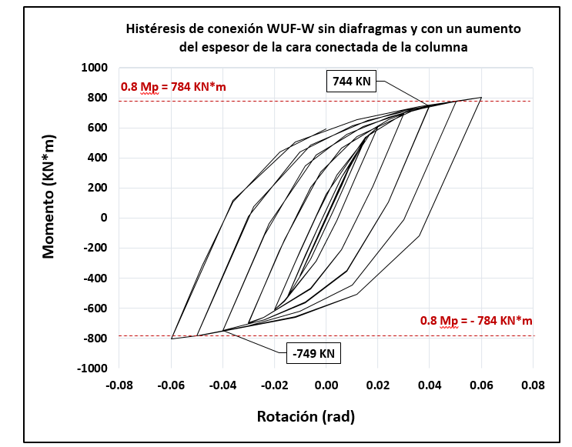
En el diagrama de histéresis se aprecia un notable aumento en la resistencia a flexión en comparación con el modelo sin el aumento del espesor de la cara de la columna, figura 5. El modelo con aumento en el espesor de la cara de la columna registra una resistencia a la flexión de 744 KN*m, superior al momento plástico de la viga de 718 KN*m, mientras que el modelo sin el aumento en el espesor de la cara de la columna registra 261 KN*m.

Figura 11. Diagramas de histéresis de conexión WUF-W sin diafragmas internos con aumento de espesor de pared de tubo de 5.0cm. Resultado de Elemento Finito.

Como se observa el aumento del espesor de la cara de la columna aporta un considerable aumento en la rigidez de la conexión, logrando concentrar los efectos de plastificación en sección de la viga y no tanto en la cara de la columna como se observa en la figura 6.
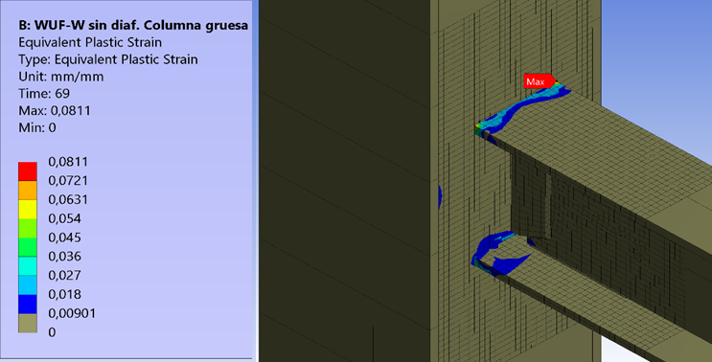

Figura 12. Diagramas de histéresis de conexión WUF-W sin diafragmas internos con aumento de espesor de pared de tubo de 2.5cm. Resultado de equivalente plástico de Elemento Finito.

Sin embargo, estas zonas que entraron en rango inelástico se ubican justo en las soldaduras principales y parte de las alas de la viga, como se observa en la figura 12. Por lo que se estima que, a pesar de haber un desarrollo inelástico en las alas de la viga, el aumento en el espesor de la cara de la columna, de hasta dos pulgadas, no es suficiente para producir las deformaciones plásticas deseadas en las secciones de la viga.
3.6. Conexión WUF-W con diafragmas externos
Dado que los modelos sin diafragmas internos no cumplen con las especificaciones de la norma para marcos rígidos resistentes a momento y que los modelos con diafragmas internos presentan concentraciones de esfuerzos en las soldaduras principales. Se realizó una prueba de la misma conexión WUF-W utilizando diafragmas externos, conexión típica en Japón según (Zhihau Chen, 2015). Se modelaron diafragmas externos según la especificación (Y. Kurobane, 2004) y se sometió el modelo al protocolo de prueba estándar igual que los modelos anteriores.
Los resultados de este análisis muestran un mejor desarrollo de la capacidad de momento que los anteriores modelos. Con respecto al desarrollo dúctil de la sección W de la viga, se presenta una rotula plástica justo después de los diafragmas externos, como se muestra en la figura 14. Se tiene una deformación unitaria máxima de 60% en la unión entre el alma y el ala de la viga. En las alas de la viga se tienen deformaciones unitarias del orden de 1% (franja color azul de la figura 14), lo cual indica un elevado desarrollo dúctil de estas. Además, el modelo con diafragmas internos presenta pandeo local de las alas de la viga, figura 4, situación particularmente distinta en el modelo con diafragmas externos, figura 14, en donde las deformaciones por pandeo local se presentan mucho más controladas, sin signos de torsión, deformándose de manera muy similar ambas alas de la viga, lo cual denota que la conexión exige un mayor desarrollo de las alas de la viga en comparación a los modelos con diafragmas internos.
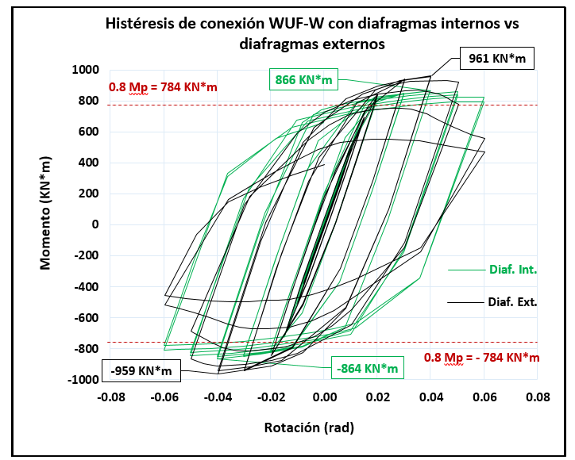

Figura 13. Comparación de diagramas de histéresis de conexión WUF-W con diagramas internos vs con diafragmas externos. Resultados de elemento finito.

En el diagrama de histéresis se superpone con línea de color negro, el resultado histerético del modelo con diafragmas externos, figura 13, contra el resultado del modelo con diafragmas internos, con línea color verde, también presentado en la figura 3.

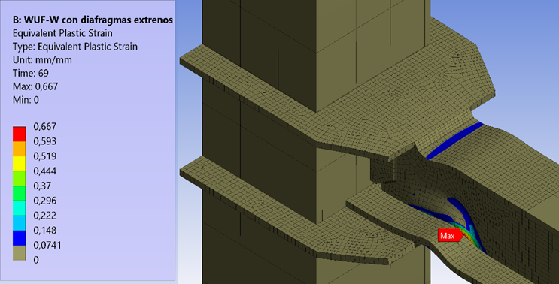

Figura 14. Modelo de conexión WUF-W con diafragmas externos. Resultado de Equivalente plástico.

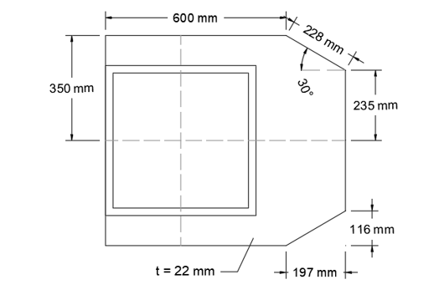
Como se puede observar, la resistencia de la conexión aumentó considerablemente, lo que evidencia un mayor desarrollo dúctil de la sección. Vemos que en el caso con diafragmas externos la resistencia a la flexión alcanza los 961 KN*m y luego se degrada a partir de los 0.04 rad hasta los 0.05 y 0.06 rad. Mientras la conexión con diafragmas internos presenta una resistencia menor de 866 KN*m a los 0.04 rad y una degradación menor en los dos últimos bucles de histéresis al llegar al ángulo de deriva de 0.05 y 0.06 rad. Lo que evidencia una mayor solicitación de esfuerzos locales de la viga de la conexión con de diafragmas externos y por lo tanto un mayor desarrollo de la ductilidad de la sección. Además, de alejar las concentraciones de esfuerzos de la conexión, durante toda la prueba.

Figura 15. Detalle de las placas rigidizadores para loa conexión con diafragmas externos.
4. Conclusiones
(1) Las conexiones tipo WUF-W con columnas de sección hueca, rectangular, que utilicen diafragmas internos para rigidizar la conexión presentan resistencia a la flexión inelástica satisfactoria con respecto al 80% de la capacidad plástica de la sección de viga W. Sin embargo, un análisis detallado del modelo sugiere que esta configuración puede producir concentraciones de esfuerzos y plastificación en las soldaduras principales después de un ángulo de deriva de 0.02 rad, por lo que se recomienda su uso para marcos intermedios a momento (IMF).
(2) La aplicación de reducciones de la sección de viga del tipo RBS en combinación con diafragmas internos se comporta adecuadamente. La capacidad de la viga ante la flexión se disminuye debido a la reducción de su sección transversal, sin embargo, esta configuración cumple con una resistencia ante la flexión superior al 80% del momento plástico de la sección reducida y, además, la plastificación se concentra en la zona reducida de la sección por lo que evita la plastificación prematura de las soldaduras principales. Por lo que puede ser empleada como una conexión especial a momento, de acuerdo a la capacidad de la sección reducida.
(3) La conexión sin diafragmas internos se puede considerar como una conexión parcialmente rígida, debido a que la cara de la columna no es capaz de transmitir momentos a la sección W. Por el contrario, la viga se vuelve incisiva en la zona del panel a falta de estos elementos de continuidad que participen en la distribución de los esfuerzos de tensión y compresión generados por las alas de la viga.
(4) El uso de reducciones en la sección de la viga del tipo RBS, cuando no se implementan diafragmas internos, parece no influir de manera significativa en cuanto a la respuesta de la conexión.
(5) En el caso de la conexión sin diafragmas internos, pero con un aumento en el espesor de la cara conectada de la columna, se nota que aumentó la rigidez de la conexión, pero no se alcanza la plastificación de la viga, lo que sugiere un indispensable uso de rigidizadores para estas conexiones con columna rectangular hueca.
(6) El modelo con diafragmas externos presentó los mejores resultados. Se percibe un aumento en la resistencia de la conexión en comparación con el modelo con diafragmas internos, se alcanzó una resistencia a la flexión superior al 80% del momento plástico de la viga al alcanzar un ángulo de deriva de 0.04 rad. Además de un notable desarrollo de ductilidad en las alas y alma de la viga, generándose un pandeo por flexión localizado precisamente al final de cada diafragma exterior. Este último análisis sugiere que esta configuración de conexión WUF-W es la más adecuada, en la construcción de edificaciones constituidas por marcos especiales o intermedios resistentes a momento con columnas de sección rectangular hueca.

5. Referencias bibliográficas

American Institute of Steel Construction, A. (2016). 341-16 Seismic Provisions for Structural Steel Buildings. Chicago Illinois .

American Institute of Steel Construction, AISC. (2016). 358-16 Precualified connections for special and intermediate steel moment frames for seismic applications. Chicago, Illinois.

Martín del Campo, I., & Gomez, A. Estudio Experimental de conexiones de acero a momento de vigas I con columna rectangular HSS. Obtenido de: http://ingenieriacivil.cedex.es/index.php/ingenieria-civil/article/download/2421/1981/ . (Mayo, 2010).

Nagao, T., Tanaka, T., & Nanba H. Performance of Beam-Column Connections in Steel Structures.. Obtenido de: https://www.iitk.ac.in/nicee/wcee/article/13_1235.pdf . (August, 2004).

Saneei Nia, Z., Ghassemieh, M., & Marzoi, A. (2013). WUF-W connection performance to box column subjected to uniacial an biaxial loading. Journa of Constructional Steel Research, 88(2013), 90-108. http://dx.doi.org/10.1016/j.jcsr.2013.04.008

SAV Joint Venture. (2000). Recommended seismic design criteria for new steel moment frame buildings (FEMA350). Federal Emergencuy Management Agency

Taejin, K., Stojadvin, B. & Whittaker. A. Behavior of Steel Moment Connection Between a Wide-Flange Beam and a Box Column. . Obtenido de: https://www.researchgate.net/publication/269874185. (Mayo, 2002).

Y. Kurobane, J. P. (2004). Desing guide for structural hollow section column connections. AISC Desing Guide 9, Germany 2004 TUV-Verlag GmbH

Zhihau Chen, Y. Q. (2015). Development of connections to concrete filled ractangular tubular columns. Advanced Steel Construction Vol. 11, pp 409.

